O nas – tekst łatwy do czytania i rozumienia

Gdzie jesteśmy?
XXXIII Liceum Ogólnokształcące im. Armii Krajowej znajduje się przy ulicy Kusocińskiego 116 w Łodzi.
Do budynku Szkoły można wejść głównym wejściem od strony orlika przy Szkole Podstawowej nr 44:
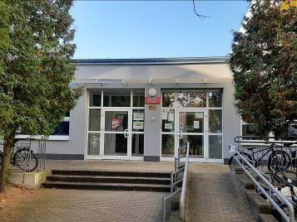
albo drugim wejściem od strony zatoczki przy Przedszkolu Miejskim nr 174 (dojście od ulicy Kusocińskiego):
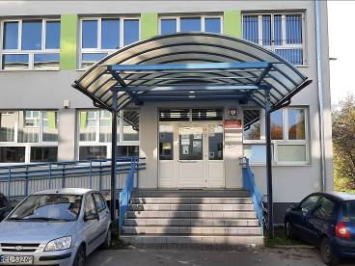
Przy wejściach do szkoły znajdują się dzwonki.
Należy zadzwonić.

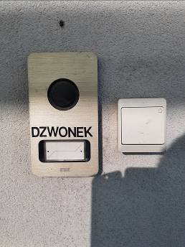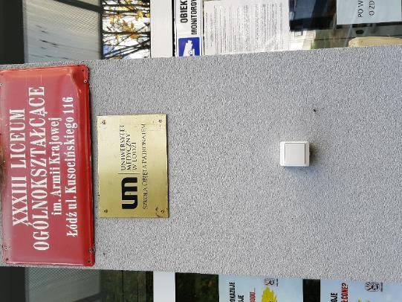

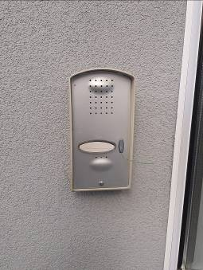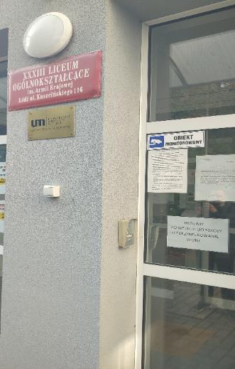
Za głównym wejściem do szkoły, znajduje się portiernia. W niej przebywa pracownik, który udziela wstępnych informacji.
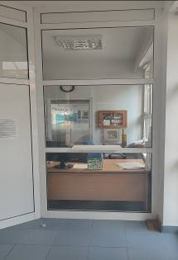

Na parterze na lewo od portierni znajduje się sekretariat.
Sekretariat to biuro, do którego dostarczamy pisma, podania i dokumenty.
To są drzwi do sekretariatu.
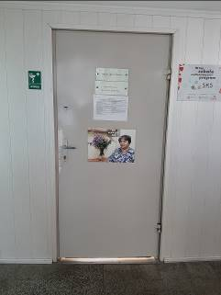
Do gabinetu Dyrektor Szkoły wchodzimy przez sekretariat.
Gabinet wicedyrektora Szkoły znajduje się na dugim pietrze w pokoju nr 200 (na przeciw sali lekcyjnej nr 202).

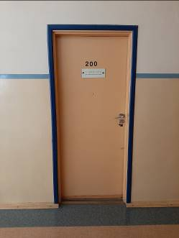

Czym zajmuje się XXXIII Liceum Ogólnokształcące
w Łodzi?
XXXIII Liceum Ogólnokształcące w Łodzi jest szkołą publiczną.
Szkoła publiczna, to szkoła, która zapewnia bezpłatne nauczanie dla młodzieży w wieku 15-19 lat zgodnie z ramowymi planami nauczania dla poszczególnych klas.
Ramowe plany nauczania to wykaz obowiązkowych zajęć edukacyjnych.
W szkole zajmujemy się kształceniem i wychowywaniem uczniów.
W szkole uczy się młodzież w klasach od pierwszej do klasy czwartej.
Zajęcia odbywają się pięć dni w tygodniu od poniedziałku do piątku.
Dyrektorem szkoły jest Anna Piotrowska.
W szkole zatrudnieni są nauczyciele, główny księgowy, samodzielny referent do spraw sekretariatu, samodzielny referent do spraw kadr, kierownik gospodarczy oraz pracownicy obsługi.

W naszej placówce zapewniamy uczniom:
- Zajęcia lekcyjne, zajęcia pozalekcyjne, zajęcia

wychowawcze.

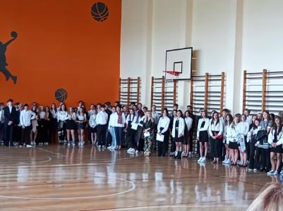
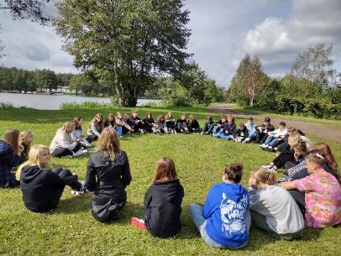
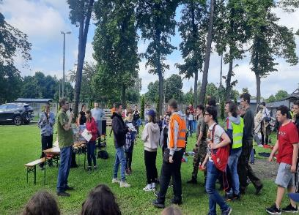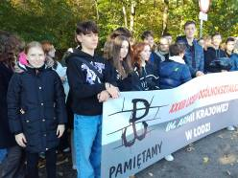

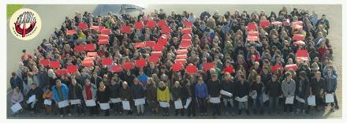

- Opiekę psychologa i pedagoga.
Uczniowie mogą skorzystać z pomocy psychologiczno-pedagogicznej pedagoga i psychologa szkolnego oraz Poradni Psychologiczno-Pedagogicznej dla Młodzieży.
Poradnia Psychologiczno-Pedagogiczna dla Młodzieży znajduje się w Łodzi przy ulicy ks. Kard. S. Wyszyńskiego 86,
Gabinet pedagoga i psychologa szkolnego znajduje się na drugim piętrze w salach (pedagog) i (psycholog).
To są drzwi do gabinetów pedagoga i psychologa.

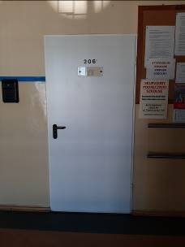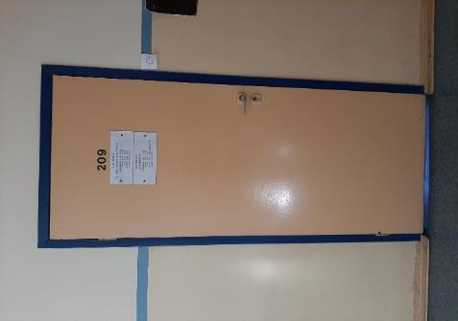
- Opiekę pielęgniarki szkolnej.
Gabinet pielęgniarki szkolnej mieści się na parterze, na prawo od wejścia, przy schodach.
To są drzwi do gabinetu pielęgniarki.
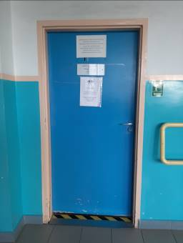
Jak się z nami skontaktować?
- Telefonicznie: 42 688 15 65
- Możesz też wysłać e-maila na adres: kontakt@lo33.elodz.edu.pl
- Możesz napisać pismo i wysłać na adres: XXXIII Liceum Ogólnokształcące im. Armii Krajowej; ul. Kusocińskiego 116,
94-054 Łódź.
- Możesz przynieść pismo do sekretariatu szkoły.
Sekretariat jest otwarty w godzinach od 8.00 do 15.00.

